**Инструкция по применению сервиса Zoom.us для проведения видеоконференций**

**Регистрация**. Пройти на сайт <https://zoom.us/> .

**Регистрацию на Zoom.us проводите 1 раз.**

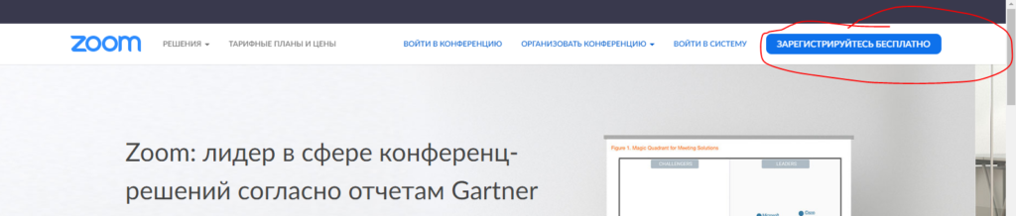

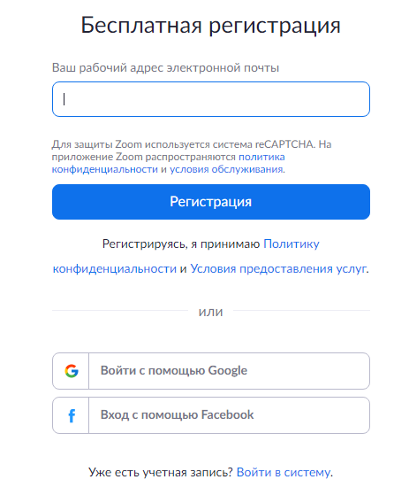

1. После регистрации на почтовый адрес придет письмо для активации учетной записи

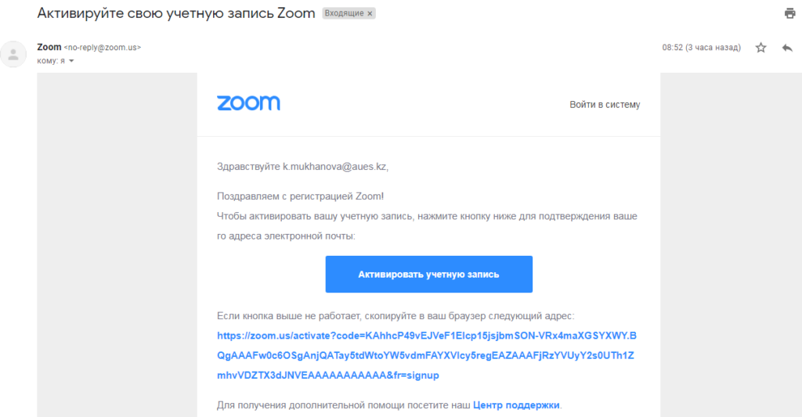

2. Далее после активизации учетной записи заполнить поля Фамилия, Имя и т.д.

3.Скачать <https://zoom.us/download> и установить приложение zoom.exe.

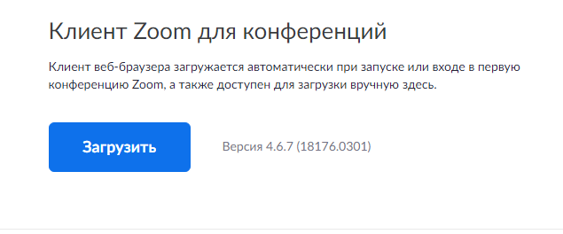

4. Открыть приложение войти через логин – почтовый адрес и пароль. Запомнить логин и пароль. ДИТ восстановить ваши данные не может.

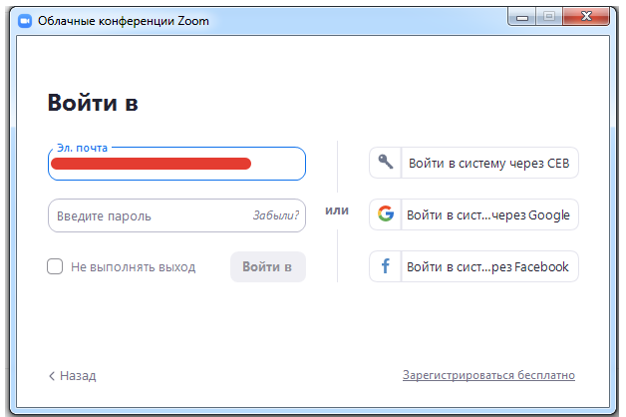

**Примечание:** Не ставить галочку «**Не выполнять выход**«.

5. После входа в систему откроется следующее окно.

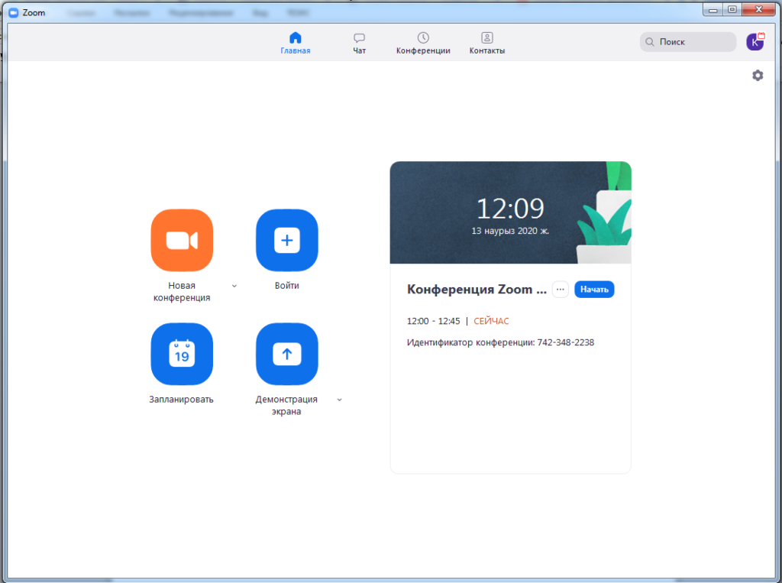

6. В пункте **запланировать** создать расписание для конференций. При ее нажатии откроется окно, где указываем время проведения конференций и прочую необходимую информацию.

***Обязательно запланировать все конференции в соответствии с вашим расписанием и к вам на почту будет приходить уведомление, о том, что скоро начнется конференция.***

При синхронизации с Google Calendar-ем имеется возможность пригласить всех участников (если имеются электронные адреса всех участников) на указанное время по расписанию.

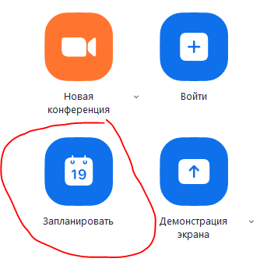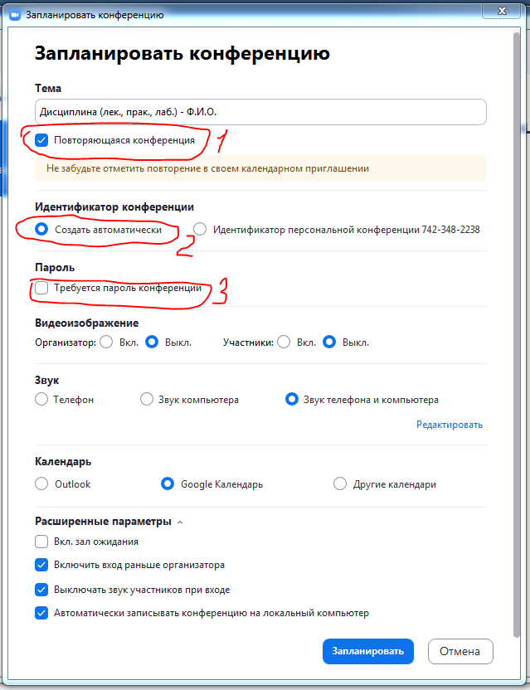

***Тему указать в следующем формате: Дисциплина (лек., прак., лаб.) – Ф.И.О. преподавателя***

1. **Повторяющаяся конференция — Поставить галочку (нужно для того, чтобы каждую неделю не создавать новое расписание)**
2. **Выбрать Создать автоматически**
3. **Убрать галочку с пункта требуется пароль**

***Примечание:****При проведении конференции вы должны обязательно иметь камеру, а также микрофон. Максимальное время проведения конференции 40 минут, количество до 100 участников.*

*(Обязательно обращайте внимание на часовой пояс: должно стоять: GMT+06:00 Алматы)*

7. При нажатии на пункт «Начать» Открывается окно конференции.

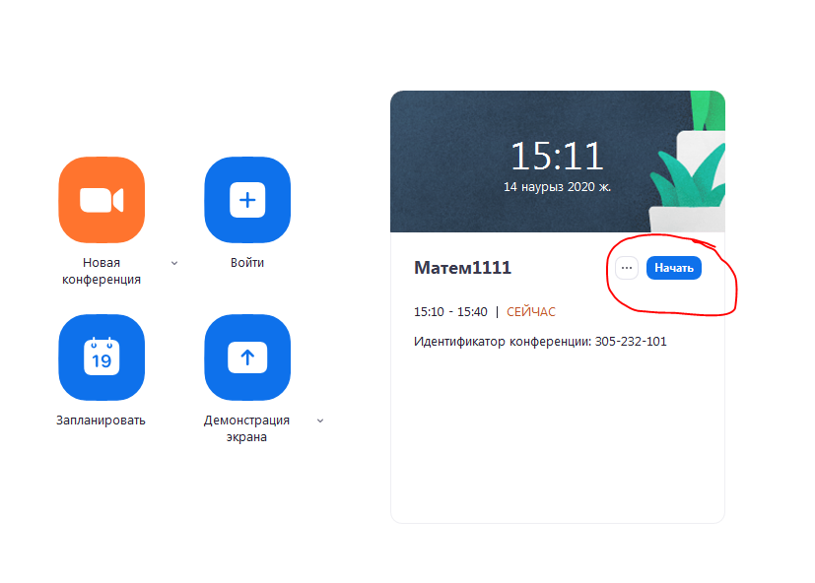

На главном экране выбрав пункт Конференции

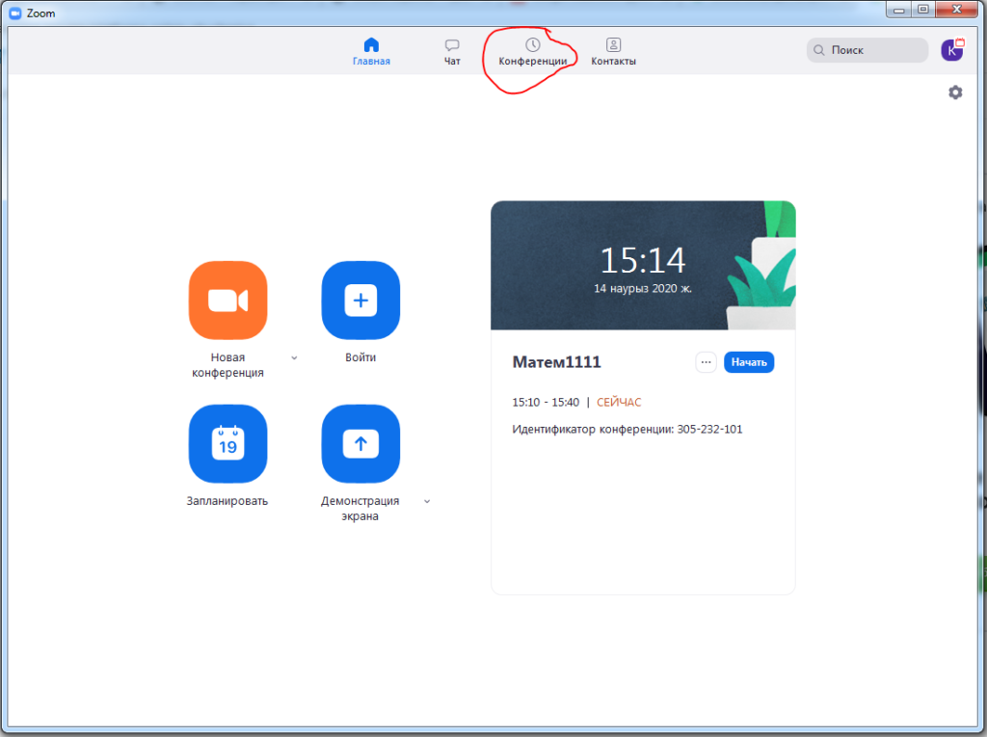

Войти на страницу конференции выбрать нужную конференции и нажать на ссылку Показать приглашение на конференцию

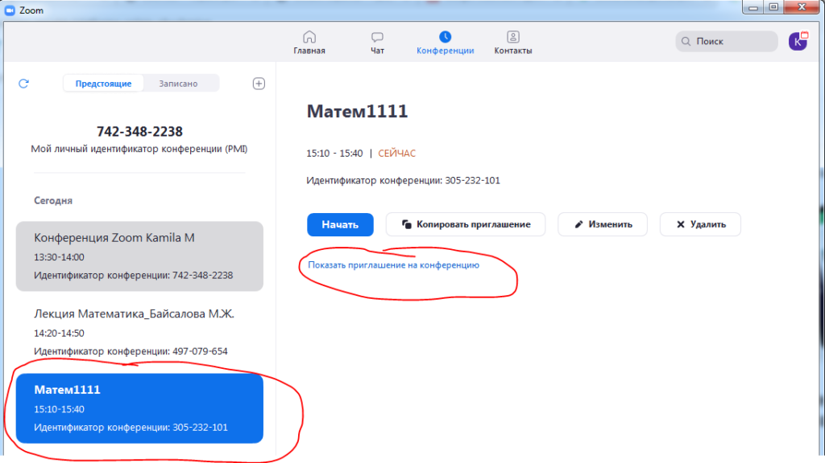

Выделенная ссылка является адресом конференции

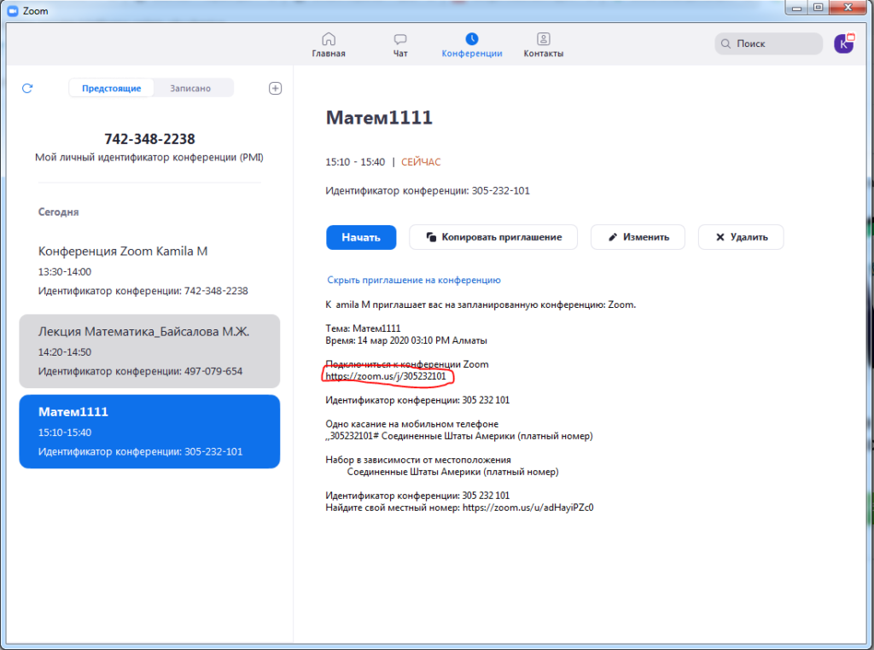

После входа в конференцию имеется возможность управлять процессом с помощью следующих пунктов:

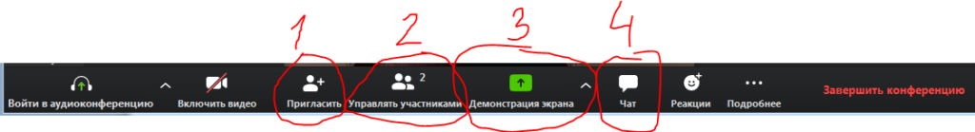

1. Открывается окно для приглашения участников конференции (если участники уже зарегистрированы в системе, то они появятся у вас в контактах, если же нет, то можно отправить ссылку на подключение к вебинару через почту).

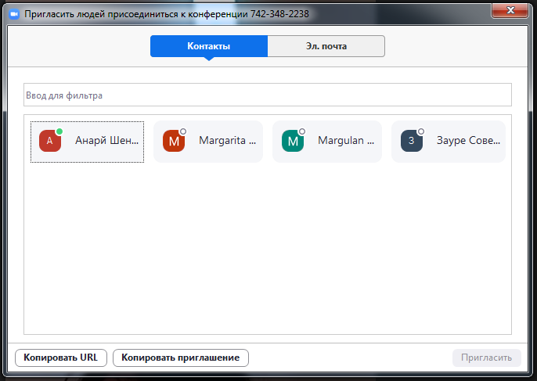

2. Управлять участниками – здесь можно посмотреть сколько участников на данный момент подключены к вебинару.

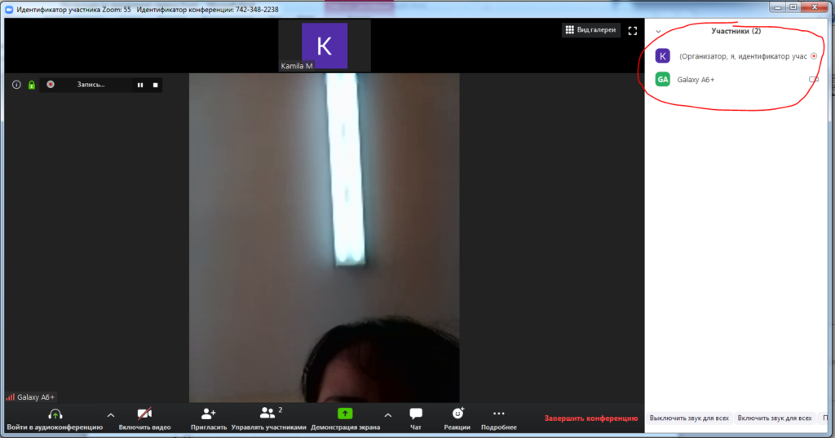

3. **Демонстрация экрана** помогает открыть презентацию, whiteboard, либо страницу вашего материала и т.д. На ниже представленном рисунке будут указаны все открытые вами материалы.

***При этом звук от микрофона не будет отключен, будет меняться только изображение на экране. Не забывайте, что вы в прямом эфире. Для выбора нужного материала нужно дваджы кликнуть на необходимый экран.***

***Примечание:****Нужно заранее приготовить все необходимые материалы для лекции (презентация, видеоролик, и т.д.) и оставить в свернутом виде. Лишние папки и документы желательно закрыть.*

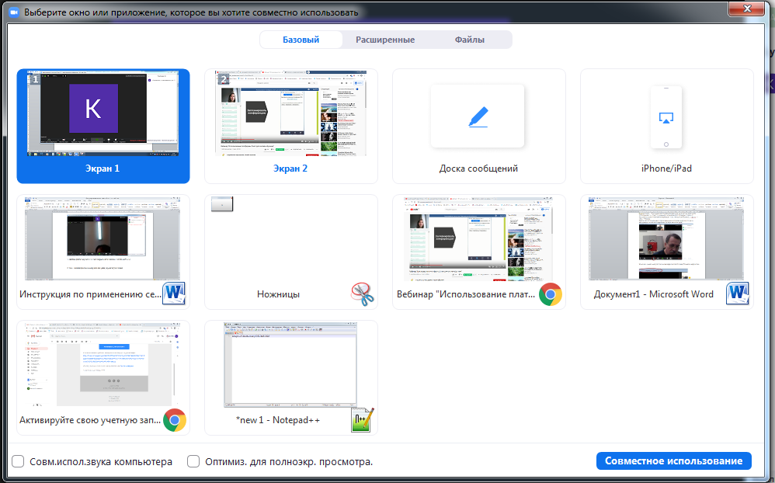

При демонстрации экрана преимуществом приложения является то, что преподаватель может передать управление экраном конкретному студенту, чтобы он мог отметить что-либо на экране, либо написать свой ответ.

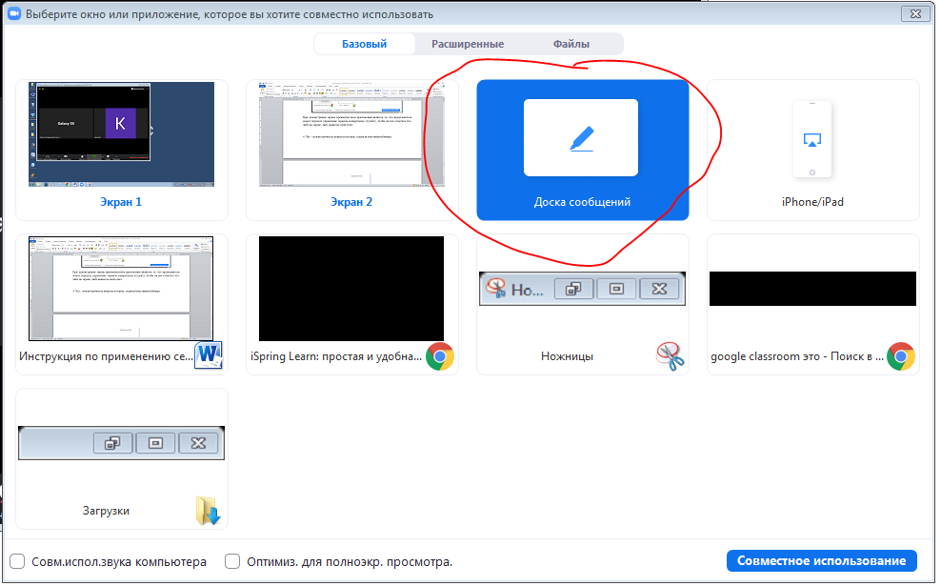

**Уважаемые преподаватели!!! При показе демонстрации экрана обязательно Нажать ПОДРОБНЕЕ и ОТКЛЮЧИТЬ КОММЕНТАРИИ УЧАСТНИКОВ. Если не отключать этот пункт, то студенты могут, что-либо нарисовать или написать на экране.**

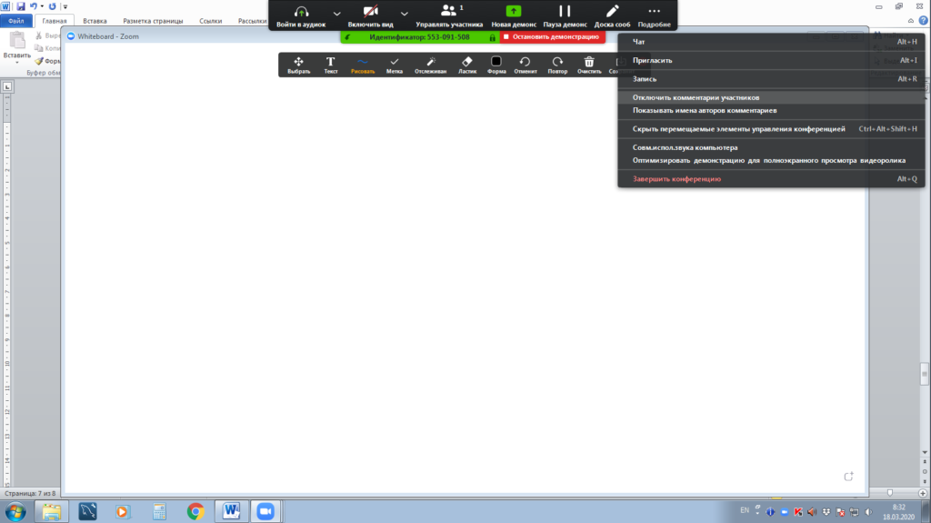

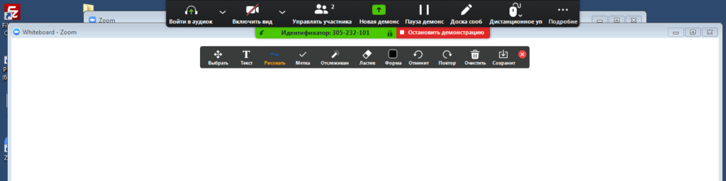

Студент имеет возможность написать на экране свои комментарии, формулы и рисунки

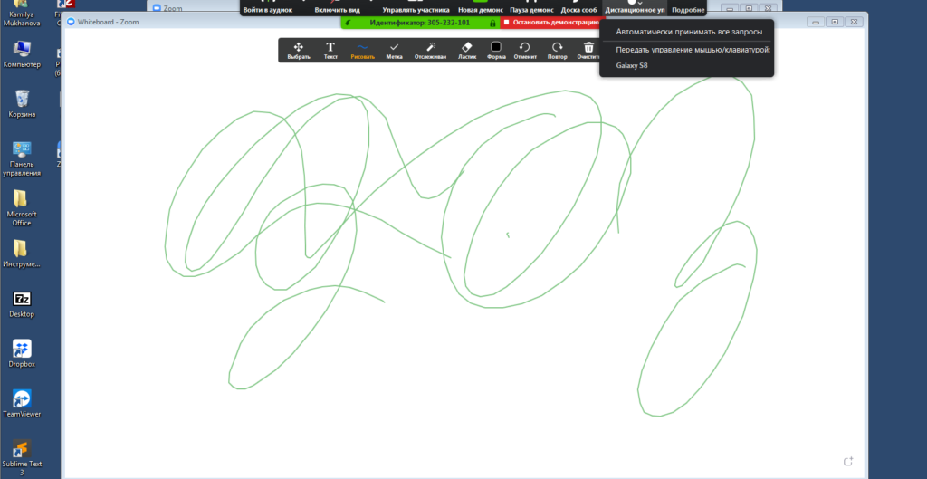

4. Чат – можно прочитать вопросы которые, задавали участники вебинара. Также есть приватный чат, который может вести только двое участников конференции между собой.

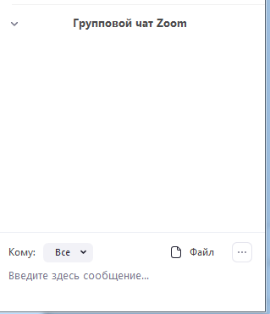

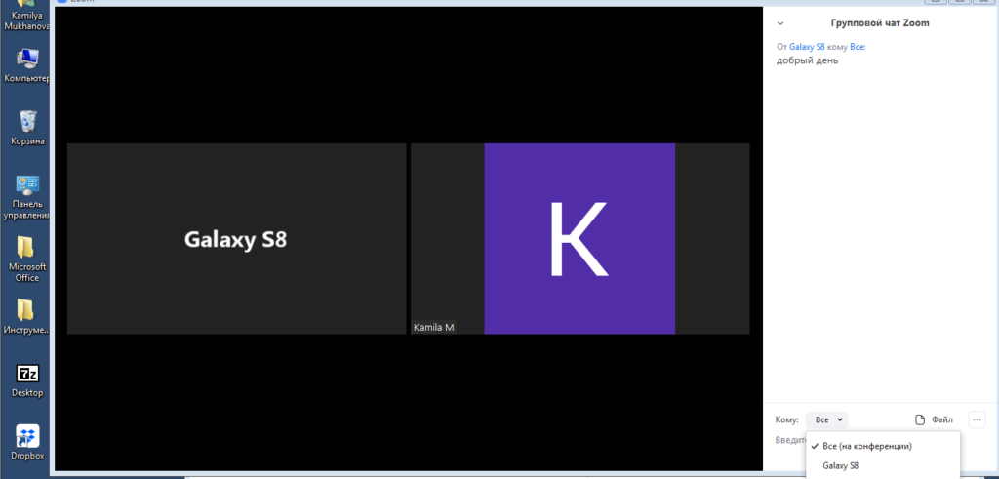

Необходимо вести запись вашей конференции с помощью Запись



На экране будет уведомление о том, что идет запись. Zoom.us автоматически будет сохранять в папке D:\Users\ Documents\Zoom\…

https://its.aues.kz/wp-content/uploads/2020/03/23.png

Кнопка Завершить конференцию закрывает всё

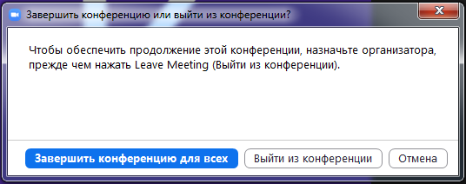

Подробную инструкцию можете посмотреть по адресу <https://www.youtube.com/watch?v=ZvnG30exrC0>